Zepto框架的一些介绍及使用：
- 在body后引入zepto.
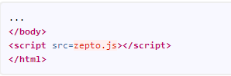
- 如果要支持IE，可以使用Jquery来配合.在IE10使用document.write()的方法要写成：
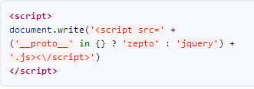（仅作为了解）
- 目标平台
- Safari 5+ (desktop)
- Chrome 5+ (desktop)
- Mozilla Firefox 4+
- iOS 4+ Safari
- Android 2.2+ Browser
- Other WebKit-based browsers/runtimes
- webOS 1.4.5+ Browser
- BlackBerry Tablet OS 1.0.7+ Browser
- Amazon Silk 1.0+
- Opera 10+

- 创建插件
插件可以被写成用来作为$.fn的性能从而添加方法
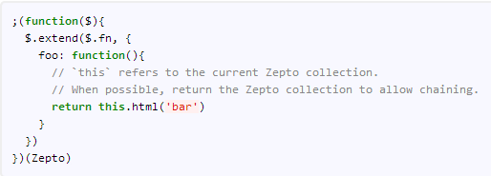
- 核心方法
$()
$(selector, [context]) ⇒ collection
$(<Zepto collection>) ⇒ same collection
$(<DOM nodes>) ⇒ collection
$(htmlString) ⇒ collection
$(htmlString, attributes) ⇒ collection v1.0+
Zepto(function($){ ... })
$('div') //=> 所有div元素
$('#foo') //=> ID "foo"的元素
// 创建元素:
$("<p>Hello</p>") //=> 创建新的P元素
//创建元素的属性:
$("<p />", { text:"Hello", id:"greeting", css:{color:'darkblue'} })
//=> <p id=greeting style="color:darkblue">Hello</p>

// 执行回调函数:
Zepto(function($){
alert('Ready to Zepto!')
})

$.camelCase（驼峰名）
将字符串转换为驼峰名，但并不影响已经是驼峰名的了。
$.camelCase('hello-there') //=> "helloThere"
$.camelCase('helloThere') //=> "helloThere"

append
$('ul').append('<li>new list item</li>')
appendTo
$('<li>new list item</li>').appendTo('ul')
attr
attr(name) ⇒ string
attr(name, value) ⇒ self
attr(name, function(index, oldValue){ ... }) ⇒ self
attr({ name: value, name2: value2, ... }) ⇒ self

before
$('table').before('<p>See the following table:</p>')
children
children([selector]) ⇒ collection
$('ol').children('*:nth-child(2n)')
css
css(property) ⇒ value
css(property, value) ⇒ self
css({ property: value, property2: value2, ... }) ⇒ self
var elem = $('h1')
elem.css('background-color') // 只读属性
elem.css('background-color', '#369') // 设置属性
elem.css('background-color', '') // 移除属性
// 设置多个属性:
elem.css({ backgroundColor: '#8EE', fontSize: 28 })

empty
empty() ⇒ self
eq
eq(index) ⇒ collection
$('li').eq(0) //=> 第一个li元素
$('li').eq(-1) //=>最后一个li元素
get
get() ⇒ array
get(index) ⇒ DOM node
var elements = $('h2')
elements.get() //=> 在数组中获取所有的头部节点
elements.get(0) //=> 获取第一个头部节点

height
height() ⇒ number
height(value) ⇒ self
height(function(index, oldHeight){ ... }) ⇒ self
$('#foo').height() // => 123
$(window).height() // => 838 (viewport height)
$(document).height() // => 22302
position v1.0+
position() ⇒ object
var pos = element.position()
// position a tooltip relative to the element
$('#tooltip').css({
position: 'absolute',
top: pos.top - 30,
left: pos.left})
zepto.js是一个专为mobile WebKit浏览器(如：Safari和Chrome)而开发的一个JavaScript框架。 它标榜自己在其简约的开发理念，能够帮助开发人员简单、快速地完成开发交付任务。更重要的是这个JS框架，是超轻量级的，只有5KB。
jQuery
显然是最有群众基础的JS库之一，为各种常见的JS功能需求提供了统一的API，包括DOM操作、Ajax、事件绑定等。它通过了A、B、C全部三个级别浏览器（包括桌面与移动版本）的严格测试，拥有庞大的开发者社区以及优质的文档资源，并且是完全开源的。
凡事有利必有弊，jQuery在浏览器方面的优异表现，一定程度上取决于它包含了大量用于修正桌面浏览器兼容性问题的代码；对于移动应用方面的开发来说，这方面的代码是没什么意义的。这让jQuery看起来有些重了。如果需要开发一个传统的、主要用于桌面设备浏览的网站，那么jQuery会是主要选择。但是对于网站移动化方面的项目或是混合型应用的开发，不会选择它。
Zepto
在移动化开发方面，作为一款更轻量的框架，Zepto是jQuery的一个不错的替代品。Zepto并没有被声明可以兼容旧浏览器，包括IE6等，同时，它在功能方面却几乎可以与jQuery媲美。如果你习惯于使用jQuery，那么你完全可以通过Zepto进行网站移动化或是混合型应用的开发。
在移动端的应用方面，JQ会有些卡，用户体验没有Zepto好。

